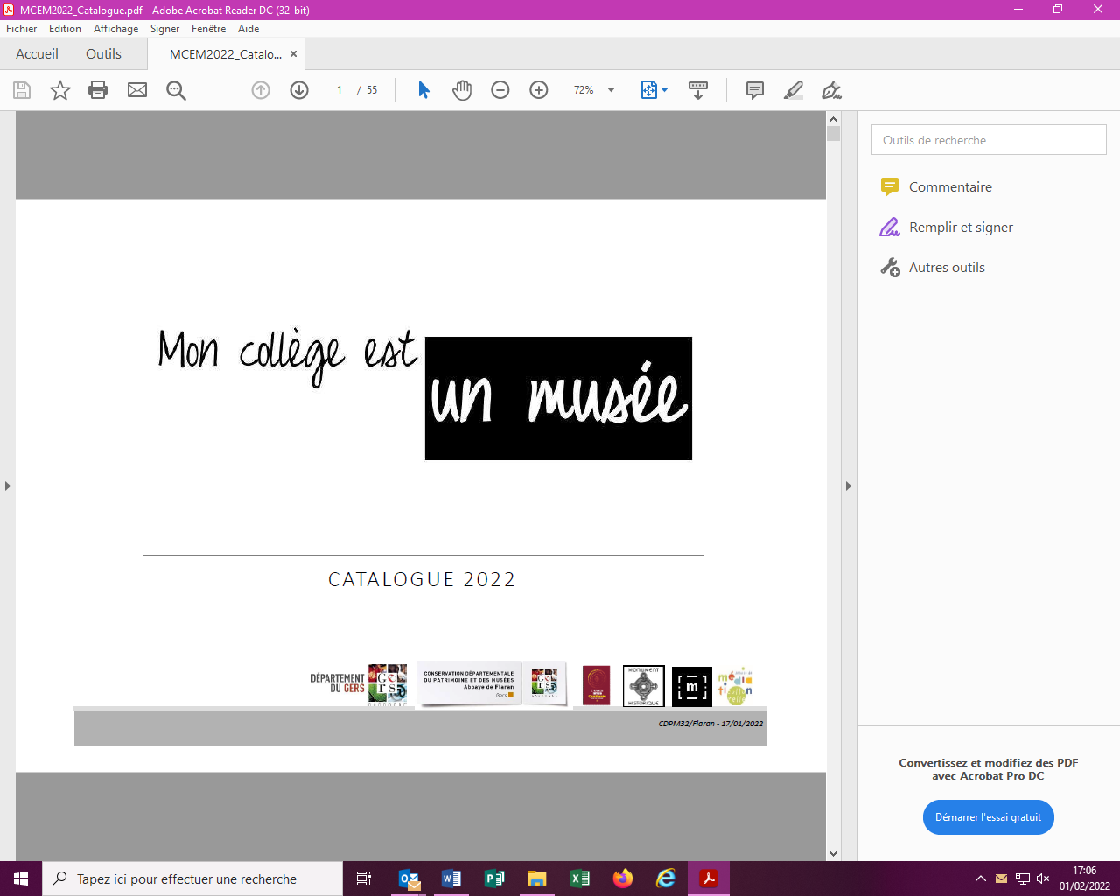


Fiche de réservation 2024/2025

- Établissement scolaire :

- Chef d'établissement ou gestionnaire :

- Contacts (mail, téléphone, adresse) :

- Enseignant(s) porteur(s) du projet :

- Classes/niveaux concerné(e)s :

- Objectifs pédagogiques (EAC, programmes) :

- Reproductions d'œuvres souhaitées et leur n° d’inventaire (10 max.) :

- Créneau de prêt souhaité :
  - Créneau 1 : du 7 octobre 2024 au 14 février 2025
  - Créneau 2 : du 3 mars 2025 au 20 juin 2025

- Lieu(x) d'exposition (si connus) :

Contacts :
Marielle Agostini - enseignante chargée de mission CDPM32/ DAAC Académie de
Toulouse : marielle.agostini@ac-toulouse.fr
Juliette Monange et Anne Manceau - Pôle médiation culturelle CDPM32 / abbaye de Flaran : flaranmediation@gers.fr - 05 31 00 45 75

